План занятия
объединения спортивно-тренажерный клуб «Атлант»
2 группа II год обучения
22.05.
Тема: Развитие максимальной силы.
Цель:1.Формирование систем двигательных умений и навыков.
2. Гармоническое развитие форм и функций организма.
Задачи: 3. Формировать высокие, моральные и волевые качества.

Упражнение | Графическое изображение
«Пистолет»  И.п. – стоя боком с опорой рукой о стену, подоконник, гимнастическую стенку. Приседание поочередно на одной и другой ноге. Фиксируется количество приседаний. | 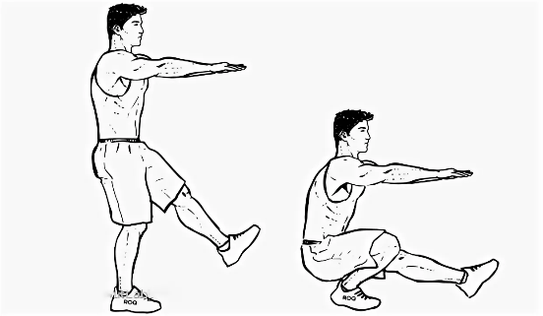
Упражнение | Графическое изображение
Выпад  И. П. - выпад вперед, другая немного согнута. После 3-4 пружинистых покачиваний менять положение ног прыжком. Повторить 6-8 раз в среднем темпе.  При выполнении упражнения туловище прямое, руки держать произвольно | 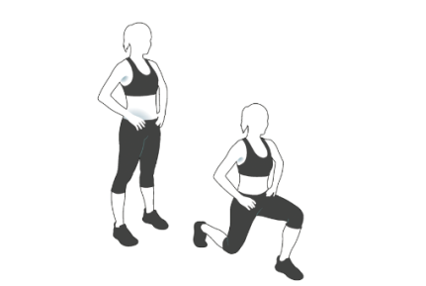
Упражнение | Графическое изображение
Прыжки на гимнастической скамейке  И. П. - основная стойка на конце гимнастической скамейки. Отталкиваясь от скамейки, выполнить пятерной прыжок с ноги на ногу. Повторить 3-4 раза. Акцент на загребающем движении ногой.  Выполнять в среднем и быстром темпе | 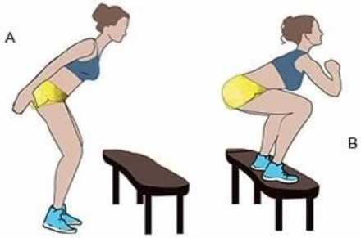
Упражнение | Графическое изображение
Лежа на спине на полу поднять правую ногу вверх, не сгибая в колене. Выполнять маховые движения вправо-влево до касания стопой пола. Сменить ногу. Это и будет составлять один подход. | 